UNIVERSIDAD NACIONAL
AUTÓNOMA DE MÉXICO


FACULTAD DE INGENIERIA

TRABAJO: tarea 6

SANTIAGO CRUZ CARLOS

ASIGNATURA: Amplificadores Electrónicos

RESUMEN DE CAPITULO 5 TRANSITOR DE EFECTO DE CAMPO (FET)
RESUMEN DE CAPITULO 6 POLARIZACION DEL FET

04 de septiembre de 2007
CAPITULO 5 TRANSITOR DE EFECTO DE CAMPO (FET)

Descripción del FET

- Es una fuente de corriente controlada por tensión
- Opera con flujo de electrones (canal n), o flujo de huecos (canal p)
- Puede ser operado al igual que el TBJ como un amplificador.
- El fet tiene un alta impedancia de entrada
- El fet no tiene una tension de offset cuando es usado como interruptor.
- Es inmune a la radiación
- El fet es menos ruidoso, por lo que es utilizado para etapas de entrada de los circuitos, en amplificadores de bajo nivel
- Opera con gran estabilidad respecto a la temperatura.

Desventajas:

- Pequeña ganancia ancho de banda
- Muy susceptible al daño del dispositivo.

Característica de transferencia.

Corriente de drain 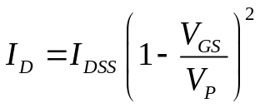

Parámetros del JFET

IDSS= corriente de saturación drain-source
Vp = VGS(OFF) pinch off o tension de apagado gate-source
BVGSS tension de rupture con drain-source cortocircuitado
Gm = gfs. Transconductancia
Rds(on)= resistencia drain-source cuando el dispositivo esta encendido.

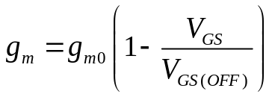

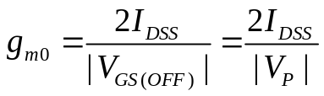

MOSFET (metal-oxide semiconductor FET)

Transistor de efecto de campo construido con la terminal gate aislada del canal. Construido de dos formas deplexion y alargamiento.

DEPLETION MOSFET

El construido en modo deplexion permite más corriente en el canal.

ENHANCEMENT MOSFET

Este tipo no tiene canal entre drain y source. Es muy restrictivo en un rango de operación, es útil para circuitos integrados de gran escala en la cual la construcción es más simple y el tamaño mas pequeño lo hace un dispositivo adecuado.

CMOS (complementary MOS)

Construcción popular, usada primariamente en conexiones de circuitos digitales enhacement pMOS y nMOS dentro de un circuito complementario CMOS. Estos son usados para circuitos integrados digitales de baja potencia.

RESUMEN DE CAPITULO 6 POLARIZACION DEL FET

- La polarizacion del FET requiere poner una tensión de gate-source para obtener una corriente de drain deseada.
- JFET y depletion MOSFET operando en depletion mode, la corriente de drain es limitada por la corriente de saturación IDSS.
- Enhancement MOSFET requiere polarizacion con una gran tension gate-source mas que el valor umbral para encender el dispositivo.

Polarización por divisor de tensión.

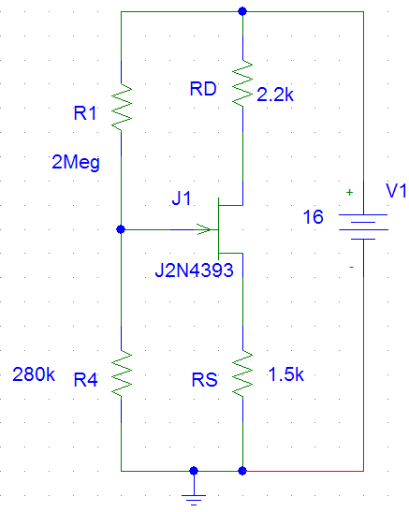

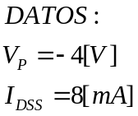

Determine el punto de operación del circuito JFET

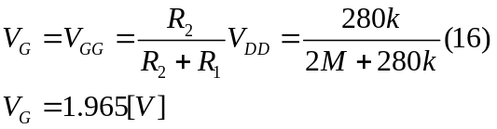

en la malla de entrada:

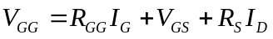

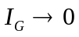

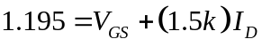
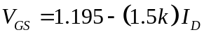

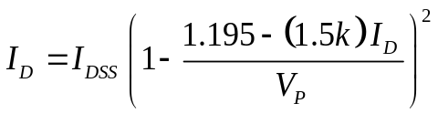

de la curva tenemos que:

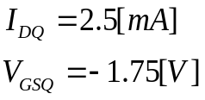

de la malla de salida

